JET2023 JET Nursingハンズオン 事前参加申込書

5月28日（日）10：30-12：00
「JET Nursing 血流評価をフットケアに活かす Perfusion evaluation “Hands on”」
実際にケアの現場で使用できる血流評価をハンズオンで学習しましょう！
（ABI・SPP・ドップラーを体験いただけます。）

下記についてお答えください。
◎フットケア ご 経 験 経験年数
有・無 （ ）年

◎その他ご希望があれば記載ください。

下記の空欄にご記入をお願いいたします。
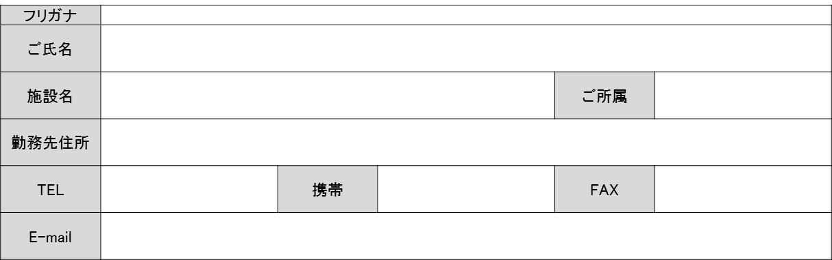
ご記入日 年 月 日

※今後、同企画がある際に連絡を希望される場合は右欄にチェックをお願いいたします。 登録希望（ ）
※本個人情報につきましては、会場準備、及び本会の質向上を目的として使用し、それ以外の目的には使用いたしません。
※募集枠を超える申し込みがあった場合は調整をお願いすることもございますので、予めご了承ください。
返信
JET2023 運営事務局
株式会社コングレ
〒530-0011 大阪市北区大深町3-1
グランフロント大阪 北館（タワーC） 7F
Mail : jet2023@congre.co.jp
Mail : jet2023@congre.co.jp
※申込締切：2023年5月25日（木）

